Муниципальная газета Веретейского сельского поселения
№ 7 (115) 30 августа 2019 года
Учредитель - администрация Веретейского сельского поселения

Дорогие педагоги, школьники, студенты, родители!
Примите самые теплые поздравления
с Днём знаний и началом нового учебного года!
1 сентября – праздник, по-своему близкий каждому человеку. Для школьников и студентов он наполнен ожиданиями интересных открытий и впечатлений, встреч с друзьями и любимыми учителями, а для взрослых – навсегда связан с самыми теплыми воспоминаниями о счастливой поре детства и юности, школьных товарищах.
Мы учимся всю свою жизнь, ведь в основе любого дела, любой профессии лежат знания. В современном мире знания – основа прогресса и процветания общества, залог эффективной деятельности в любой сфере, обязательное условие успешной карьеры, интересной, полноценной жизни.
1 сентября – начало очередного учебного года, а значит, впереди предстоит много работы на пути к новым достижениям и победам. При этом важно понимать, что только упорным трудом, старанием можно добиться поставленных целей и успехов. Ведь именно умным, грамотным, творческим личностям предстоит строить будущее родной страны.
Этот день – самый долгожданный для тех, кто только начинает свой путь в мире знаний, потому что они вступают в совершенно новую, ещё незнакомую, но очень яркую и насыщенную жизнь. Я желаю каждому, для кого прозвучит первый школьный звонок, увлекательных открытий, понимающих учителей, верных друзей. Пусть учеба всегда будет интересной, а ваши усилия, настойчивость, целеустремленность увенчаются успехами.
Дорогие учителя! Благодаря вашему педагогическому таланту, мудрости и терпению можно быть уверенными — будущее за умными, успешными людьми. Желаю Вам профессиональных успехов, любознательных и благодарных учеников!
Уважаемые родители! Для Вас наступает время новых волнений и тревог. Будьте терпимы к своим детям. Никто лучше Вас не поможет им постичь науки и найти свое место в обществе.
Пусть новый учебный год будет для всех интересным и плодотворным, принесет радость открытий и новых достижений!

Глава
Веретейского сельского поселения Гавриш Т.Б.

Веретейское сельское поселение приняло участие в праздновании
90-летия Некоузского района
20 июля 2019 года Некоузский район отмечал 90-летие с момента образования. Администрация Веретейского сельского поселения совместно с Институтом биологии внутренних вод им. И. Д. Папанина РАН, геофизической обсерваторией «Борок» ИФЗ РАН и Марьинским ДК приняли участие в праздничных мероприятиях. На площади Некоуза были организованы торговые ряды, ярмарка-продажа изделий мастеров народных промыслов и ремесел, фотовыставка к юбилею района, библиотека под открытым небом, зона домино.
Торжественным парадом по улицам Некоуза прошли трудовые коллективы района. Традиционно в этот день были награждены особо отличившиеся в труде жители района. За эффективное исполнение должностных обязанностей, большой вклад в развитие органов местного самоуправления Некоузского района консультант по социальной политике и туризму Администрации Врублевская Надежда Викторовна была награждена Почетной грамотой Департамента региональной политики и взаимодействия с органами местного самоуправления Ярославской области.
На интерактивных площадках были представлены территории сельских поселений района. На центральной площади расположились Волжское, Некоузское и Октябрьское сельские поселения. Веретейскому сельскому поселению отвели место напротив площади - в парке.
Интерактивная площадка была представлена Администрацией Веретейского СП и градообразующими учреждениями: ИБВВ РАН, ГО «Борок» ИФЗ РАН.
Администрацией поселения было предложено посмотреть короткометражные фильмы о покорении Северного полюса легендарной четверкой: руководитель станции Иван Дмитриевич Папанин, метеоролог и геофизик Евгений Константинович Фёдоров, радист Эрнст Теодорович Кренкель, гидробиолог и океанограф Пётр Петрович Ширшов, и их торжественной встрече в Москве.
Все желающие могли запечатлеть своё лицо в виде фигуры полярника рядом с основателем ИБВВ РАН п. Борок, Советским исследователем Арктики, доктором географических наук, контр-адмиралом, дважды Героем Советского Союза И.Д. Папаниным.
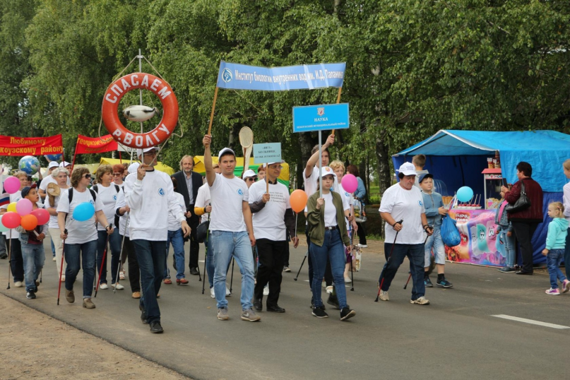
Институт биологии внутренних вод им. И.Д. Папанина РАН представил большую выставку фотографий «Мир глазами ученых», на которых можно было посмотреть художественные фотографии сотрудников, которые ездят в экспедиции в различные страны, в самые отдаленные уголки нашей Родины и, конечно, запечатлевают интересные объекты – как относящиеся к научным исследованиям, так и из окружающего мира, также в необычном ракурсе были показаны «рабочие будни учёных». На фото представлены и виды родного края – пейзажи окрестностей Борка и других мест Ярославской области.
Два больших красочных плаката демонстрировали фото ученых, работающих в разных точках нашей Земли и, некоторые объекты, которые изучают исследователи на акватории Рыбинского водохранилища.
Большое внимание, как детей, так и взрослых, привлекла большая коллекция бабочек из разных стран, представленная доктором биологических наук А.Е. Жоховым, которую он собирает со студенческих лет.
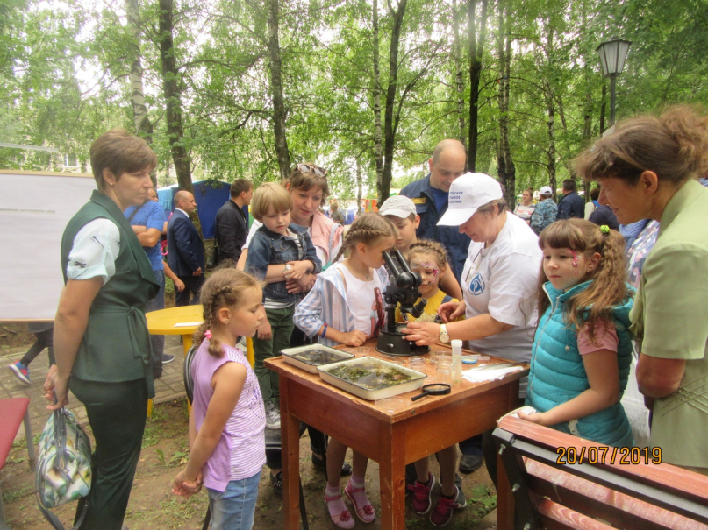
Популярностью пользовался показ флоры и фауны наших водоемов. Можно было посмотреть с помощью бинокуляра (при увеличении в 16 раз) на личинок комаров, пиявок, ручейников, водомерок и прочих обитателей водоемов. А при большем увеличении (в 32 раза) увидеть колонии сине-зеленых водорослей, которые вызывают цветение воды, а также дафний и рассмотреть более детально строение тела животных.
Была представлена хронология выпуска Трудов ИБВВ РАН, которые издаются с 1950 года по сей день, а также серия книг о И.Д. Папанине и о Н.А. Морозове, написанных сотрудниками института. Музей Природы продемонстрировал несколько оригинальных экспонатов.
Как увлечение и хобби некоторых ученых, были выставлены стенды Борковского историко-родословного общества с удивительными старинными фотографиями, с родословной Н.А. Морозова (выполненной членами общества), с богатейшей родословной семьи Гариных.
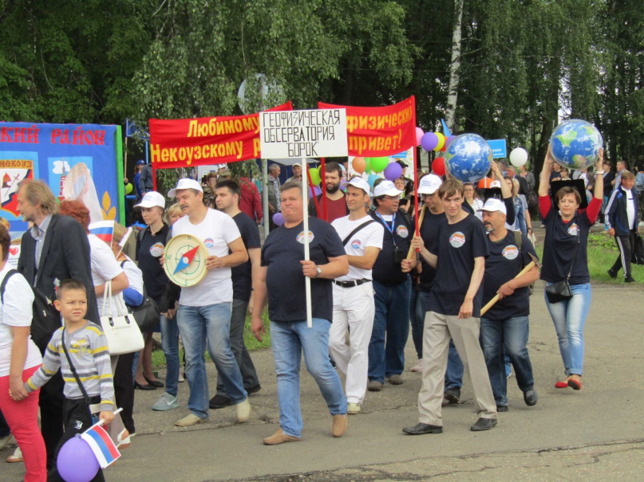
Сотрудники геофизической Обсерватории приглашали посетителей площадки в палатку, одну из стен которой занимали два огромных монитора. На первом непрерывно показывался фильм с субтитрами о лабораториях Обсерватории, на экране можно было увидеть уникальное оборудование и геофизиков за работой. Второй монитор в режиме реального времени в виде красочных графиков и дублирующих их цифр отображал данные о температуре, давлении и влажности на территории информационно-измерительного комплекса Обсерватории в поселке Борок. Учёные и инженеры Обсерватории с помощью передовых IT-технологий смогли представить гостям на экране монитора информацию о состоянии нижней атмосферы, мониторинг которой проводился каждую минуту на расстоянии 25 километрах от праздничной площади.
Помимо транслируемой на этом же мониторе реальной геомагнитной активности, гости площадки, надев наушники и включив видеоролик, могли услышать «звуки» магнитной бури и разобраться, что же служит причиной этого глобального геофизического явления. Научные сотрудники обсерватории буквально проводили гостей по геофизическим полям и пространствам - рассказывали о метеоритах, космической пыли, демонстрировали (здесь же измеряя с помощью современнейшего оборудования) объёмную активность радона, отвечали на разнообразные вопросы о физике атмосферы и твёрдого тела. Впрочем, зрители могли и сами посоревноваться в ответах на вопросы геофизической викторины, проводившейся тут же, возле палатки. А самые внимательные и догадливые гости получали на память проспекты о Борке и его музеях.
Экраны, стенды и ноутбуки, старинные музейные приборы и современная метеостанция, информационные технологии и передовые знания, подробные рассказы о физических явлениях и - в целом - дружная современная команда геофизиков привлекали на площадку множество гостей Праздника и помогали Юбилею стать ещё ярче, интереснее, привлекательнее и запомниться надолго!
Администрация Веретейского сельского поселения выражает огромную благодарность всем сотрудникам Администрации поселения, ИБВВ РАН им. И.Д. Папанина, ГО «Борок» ИФЗ РАН, Марьинского ДК, кто принял участие в праздновании 90-летия со дня образования Некоузского района.

Будь в курсе
За первое полугодие 2019 года Администрацией Веретейского сельского поселения было разработано и принято 123 Постановлений.
Администрацией Веретейского сельского поселения проводятся работы по формированию архива и учету отработанной информации с постоянным сроком хранения и временным сроком хранения от 3 до 75 лет.
В соответствии с регламентирующими документами за 6 месяцев 2019 года было проведено 27 заседания постоянно действующих комиссий, в том числе:
- межведомственной комиссии по переустройству и перепланировке - 2;
- жилищной комиссии - 5;
- межведомственной комиссии по признанию домов аварийными - 0;
- комиссии по ландшафту и благоустройству - 2;
- ОКДНиЗП - 2;
- комиссии по ЧС – 1;
- постоянно действующей экспертной комиссии – 1;
- единой комиссии по осуществлению закупок для обеспечения муниципальных нужд -15. Всего проведено 9 электронных аукционов, из них 3 проведено Департаментом госзаказа Ярославской области. По результатам проведенных закупок было заключено 9 контрактов на сумму 9 452 259,79 рублей.
За 6 месяцев 2019 года Администрацией Веретейского сельского поселения совершено 43 нотариальных действия, а именно:
- удостоверение завещаний – 0;
- удостоверение доверенностей – 39;
- свидетельствование верности копий документов и выписок из них – 2;
- свидетельствование подлинности подписи на документах – 2.
Общая сумма госпошлины за 6 месяцев 2019г. составила 6950,00 рублей.
Ежеквартально сведения о численности и денежном содержании муниципальных служащих размещаются на официальном сайте Администрации.
В рамках муниципальной программы по поддержке малого и среднего предпринимательства Борковскому потребительскому обществу – победителю проведенного конкурса была оказана финансовая поддержка в виде субсидии на возмещение затрат ГСМ по доставке товаров в отдаленные населенные пункты на общую сумму в 6090,04 рублей.
В течение 2019г. в Администрации поселения прошли проверки, в том числе:
- с 01.02.2019 по 07.03.2019г. плановая выездная проверка Контрольно-счетной палаты некоузского муниципального района;
- с 05.04.2019г. по 30.04.2019г. выездная проверка Отдела надзорной деятельности и профилактической работы по Некоузскому и Брейтовскому районам Ярославской области УНДиПР ГУ МЧС России по Ярославской области.
Обращения граждан - это важнейшее средство реализации, а порой и защиты прав и законных интересов, возможность воздействовать на принятие решений на местном уровне. За 6 месяцев в администрацию поступило 93 обращения граждан и 2 обращения через Интернет-портал «Делаем вместе».
Наиболее многочисленными по-прежнему остаются вопросы ремонта дорог, благоустройства территории, оказания адресной социальной помощи.
Все письменные обращения граждан и результаты по их рассмотрению заносятся в электронную базу на портале ССТУ.РФ.
В течение 2019г. выпущено 6 номеров муниципальной газеты «Наш Вестник», кроме того, публиковались статьи в газетах «Аргументы и факты», «Комсомольская правда», «Вперед».
Бюджет поселения по доходам выполнен в сумме 10 979 269,42 рублей, или 35,95 %. По расходам в сумме 8 732 017,31 рубля или на 26,82 %. Исполнение бюджета по доходам за 1 полугодие 2019 г. составило 10 979 269,42 или 36 % к утвержденному плану, в том числе:
по налоговым доходам – 47 %, из них: акцизы – 52,8 %, налог на доходы физических лиц – 45,9 %; налог на имущество физических лиц – 8,41%; земельный налог – 47,2%; государственная пошлина 53,5%. По безвозмездным поступлениям – 106 768 рубля или 1,4%, из них субсидии бюджету поселения – 0%; субвенции – 50 %.
Бюджет за 1 полугодие 2019 года исполнен с профицитом 2 247 252,11 рублей.
Остаток средств на едином счете бюджета по данным бюджетного учета составил на 01 июля 2019 года: 7 998 276,72 рублей.
Реализация молодежной политики на территории поселения осуществляется посредством взаимодействия с учреждениями образования, культуры, территориальной комиссии по делам несовершеннолетних Некоузского МР, общественными организациями.
Первостепенное значение имели мероприятия патриотической направленности. В День защитника Отечества прошла военно-спортивная игра «Лазертаг», которая привлекла много учащихся начальной школы и старшего звена.
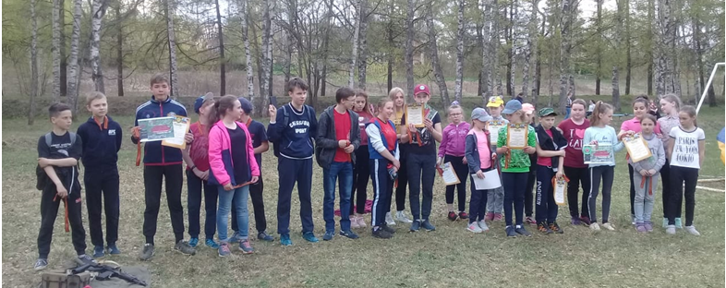
В День Победы состоялась традиционная акция «Бессмертный полк», в которой приняли участие сотни людей, в с. Марьино – акция «Вспомним всех поименно», в с. Лацкое и с. Веретея – акция «Подарок ветерану». Ребята мастерили и дарили ветеранам и труженикам тыла открытки.
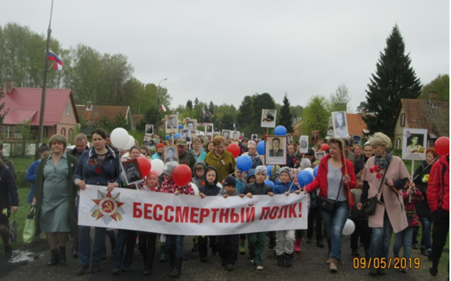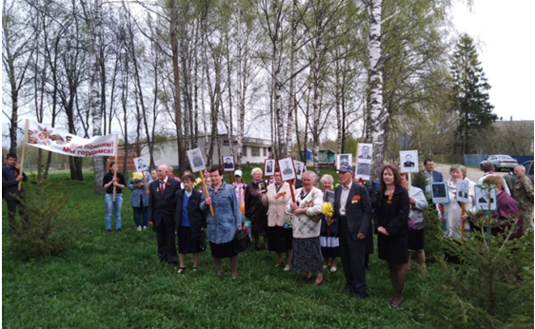
п. Борок с. Лацкое
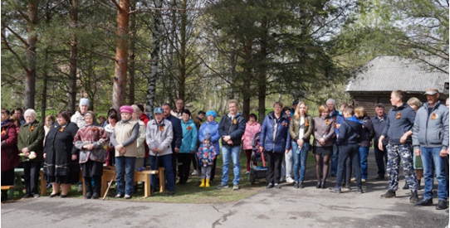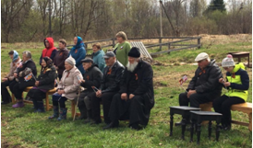
с. Марьино с. Воскресенское
Учащиеся школ активно выступают на сценах домов культуры, участвуют в субботниках по благоустройству, высаживают цветы и деревья.
Мероприятия по формированию духовно-нравственных ценностей, патриотическому воспитанию, осуществляемые в Веретейском сельском поселении, традиционно проходят на высоком организационном уровне, с большим количеством участников.
9 февраля 2019 года, состоялся ежегодный Открытый чемпионат Борка по интеллектуальным играм «Что? Где? Когда?», в котором приняло участие 9 команд.
Весна традиционно богата проведением на территории нашего поселения конференциями, которые привлекают юных исследователей возможностью поделиться результатами своих научных работ, получить опыт публичных выступлений и первое признание.
13 марта 2019 года в МОУ Борковская СОШ состоялась XX школьная научно-практическая конференция «Малые Морозовские чтения» среди 5-11 классов.
28 марта 2019 года на базе МОУ Борковской СОШ состоялась VIII межмуниципальная научно-практическая конференция школьников «Малые Морозовские чтения». Свои доклады представили ученики школ Ярославля, Рыбинска, Брейтовского, Мышкинского и Некоузского районов. В составе жюри работали научные сотрудники ИБВВ РАН и геофизической обсерватории ИФЗ РАН, педагоги МОУ Борковской СОШ. Всего на конференции было представлено 35 докладов, которые подготовили 39 юных исследователей.
25 апреля 2019г., в поселке Борок, состоялась ХII научная конференция «СОЛНЦЕВСКИЕ ЧТЕНИЯ». В этом году музею Ф.Г. Солнцева исполнилось 15 лет! Конференцию посетили любители истории, краеведения, литературоведения.
26 апреля в селе Веретея прошли традиционные «Мологские краеведческие чтения», приуроченные к 870-летию г. Молога. Тема 2019г. – «А память перелистывает вновь Мологи пожелтевшие страницы».
8 июля состоялись Морозовские чтения, посвященные 165-летию со дня рождения Н.А. Морозова.
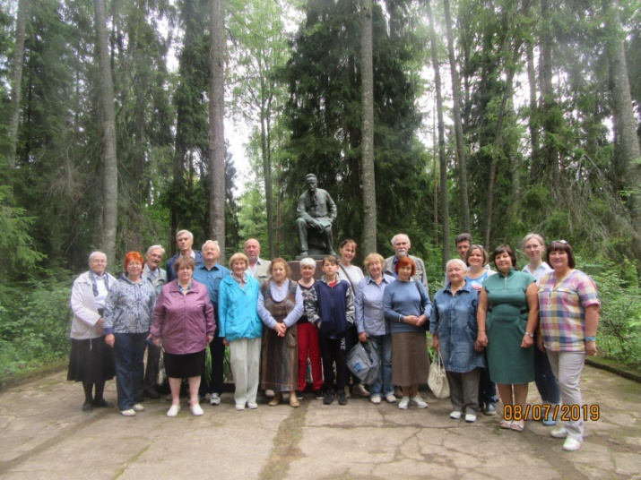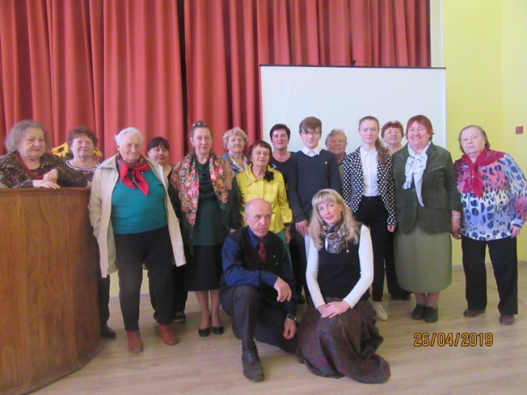

19 апреля 2019 года в актовом зале МОУ Некоузской СОШ прошла первая открытая муниципальная конференция по финансовой грамотности в рамках V Всероссийской недели финансовой грамотности среди детей и молодежи. На конференции с докладами и проектами по финансовой грамотности выступили учащиеся МОУ Борковская СОШ.
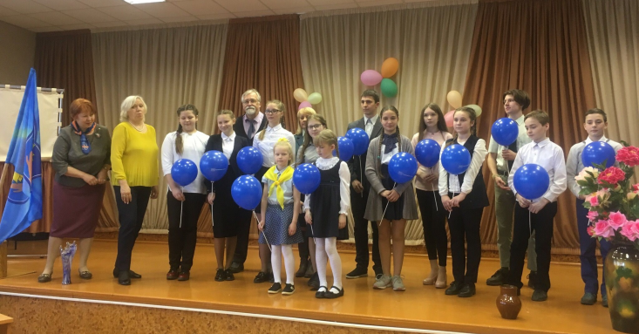

Лето для детей началось с праздника. В день защиты детей в крупных населенных пунктах Веретейского сельского поселения прошли мероприятия, главными действующими лицами которых стали маленькие виновники торжества.
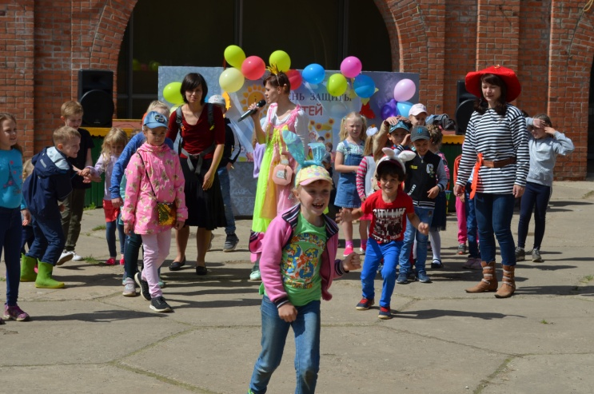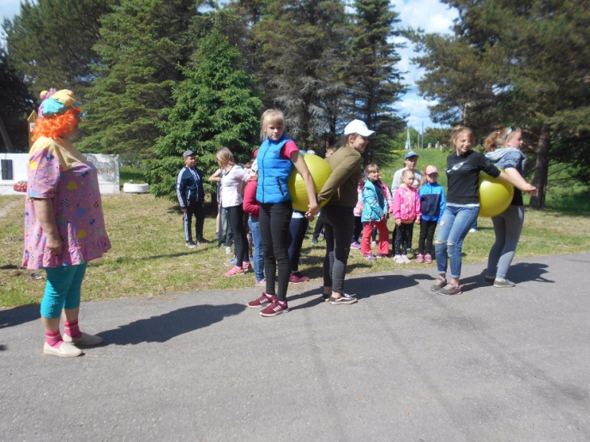
п. Борок с. Марьино
С целью организации полезного и активного досуга, занятости детей во время летних каникул на базах Домов культуры были организованы детские площадки «Сто затей для детей».
Ведется постоянная профилактическая работа с неблагополучными семьями и трудными подростками. В первом полугодии 2019г. состоялось 2 заседания общественной комиссии по делам несовершеннолетних и защите их прав при Администрации Веретейского сельского поселения; рейды в семьи, состоящие на учете, проводятся регулярно. Члены ОКДНиЗП принимают участие в акциях различной направленности: Безопасное лето, Я против наркотиков, Наша жизнь в наших руках, Безопасный интернет, Мы за мир.
В рамках реализации дополнительных мер социальной поддержки семьи в первом полугодии 2019 года выделена адресная помощь 5 семьям из 3 населенных пунктов Веретейского С.П., имеющим несовершеннолетних детей и находящимся в трудной жизненной ситуации.
27 января 2019 года наступила 75-я годовщина снятия блокады Ленинграда. На территории Веретейского сельского поселения проживает 5 ветеранов-блокадников, которым были вручены памятные знаки «В честь 75-летия полного освобождения Ленинграда от фашистской блокады».

1 июля 2019г. поселок Борок посетила член Совета Федерации Федерального собрания РФ Косихина Наталья Владимировна, которая посетила ГО «Борок» и ИБВВ РАН. В музее Ф.Г. Солнцева Наталья Владимировна лично познакомилась с семьей Гариных, которая в 2019 году представляет нашу область во Всероссийском конкурсе «Семья года». Побывала Наталья Владимировна в Борковской амбулатории и здании больницы ИБВВ РАН. Участники встречи подчеркивали необходимость улучшения медицинского обслуживания жителей поселка, а глава Веретейского сельского поселения Гавриш Т.Б. просила оказать содействие в вопросе расселения жителей аварийных домов п. Борок.
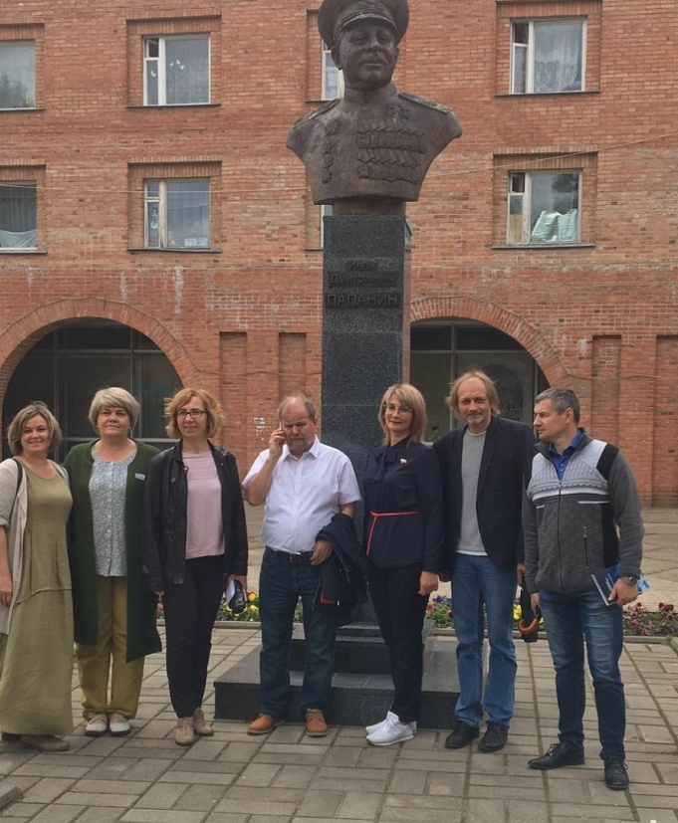

В Веретейском сельском поселении развита система социальной поддержки населения старшего возраста, представляющая собой систему организационных, экономических и иных мер поддержки. Адресной социальной поддержки оказано: 2 выплаты одиноко проживающим неработающим пенсионерам, не имеющим федеральных льгот, на приобретение твердого топлива (дров) на сумму 5 000,00 рублей, 2 неработающим малоимущим гражданам старшего возраста, находящимся в трудной жизненной ситуации – 7 000,00 рублей.
Накануне Дня Победы 2 участникам Великой Отечественной войны, 5 жителям блокадного Ленинграда, малолетнему узнику фашистских лагерей, 55 труженикам тыла и вдовам участников ВОВ были вручены поздравительные открытки, подготовленные на кружках детьми и родителями, и подарки.
В рамках реализации МП «Развитие культуры и туризма в Веретейском сельском поселении» на обеспечение жителей поселения услугами организаций культуры и библиотечное обслуживание, развитие туризма ежегодно выделяются средства на комплектование фондов Веретейской, Марьинской, Лацковской библиотек - подписка на периодические издания и приобретение книг для удовлетворения читательского спроса, а также проведение различных мероприятий. Сотрудники библиотек создают комфортные условия пользования библиотечными ресурсами для всех категорий граждан, а также организовывают досуговую деятельность населения, проводят мероприятия направленные на пропаганду здорового образа жизни, патриотическое воспитание, краеведение.
С 4 по 10 марта на территории Веретейского сельского поселения прошли Масленичные гуляния.
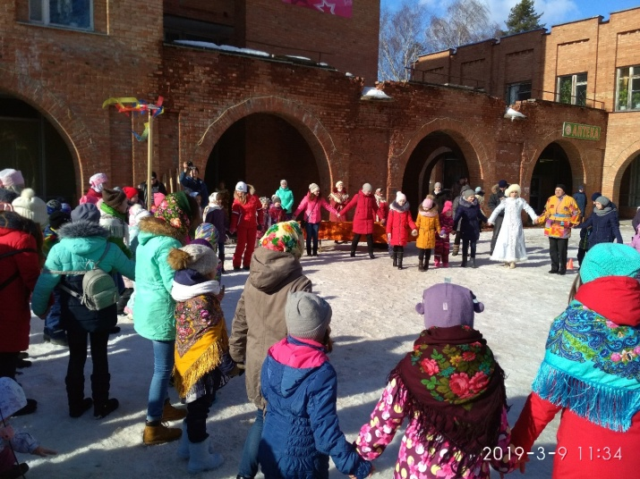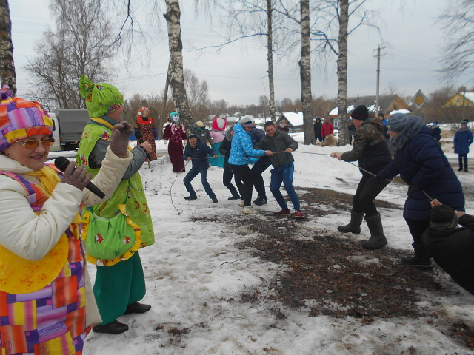
п. Борок с. Лацкое
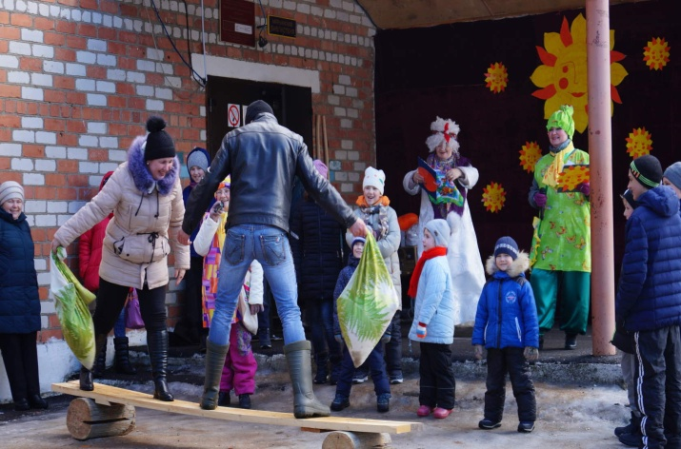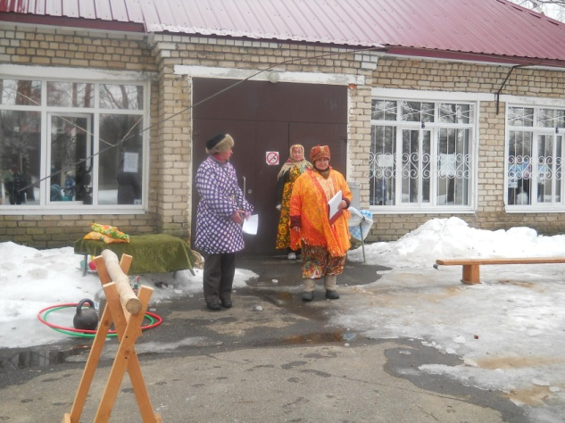
с. Марьино с. Веретея
1 мая в селе Веретея Некоузского района прошел традиционный праздник - Мологская ярмарка. Главный его девиз - «Кто трудиться рад – тот урожаем богат!»
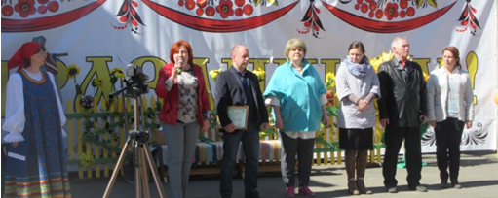
К сожалению, в этом году погода внесла в празднование Дня поселка Борок свои коррективы. Мероприятия, приуроченные к этому дню, растянулись на несколько дней.
29 июня, не смотря на дождь и сильный ветер, зал Борковского ДК собрал много зрителей. Маргарита Белозерова и Андрей Петров подарили всем пришедшим прекрасные мелодии, а танцевальный дуэт «Коррида» зажег своими па весь зал.
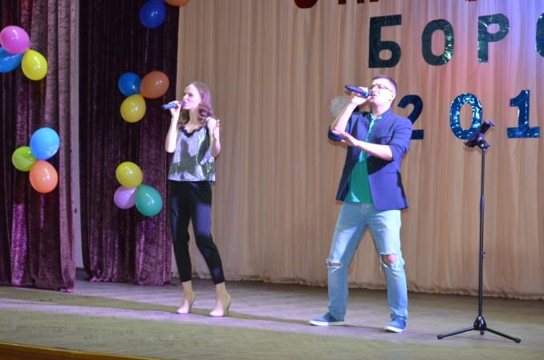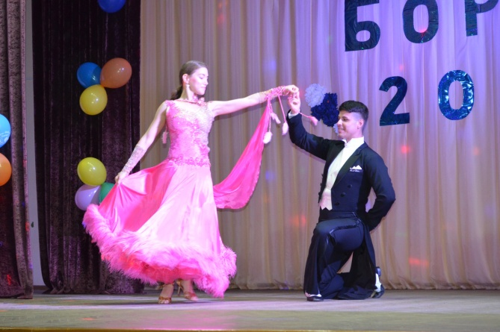
5 июля Борковский дом культуры посетил Рыбинский театр кукол. Для девчонок и мальчишек, а также их родителей был представлен спектакль «Лягушка - путешественница» по сказке В. Гаршина. Музыка, декорации, великолепная игра актеров заворожили детей и даже взрослых, которые получили море положительные эмоций и на мастер-классе узнали как оживают куклы.
6 июля погода позволила всем желающим принять участие в продолжении праздничных мероприятий, которые начались традиционными Общеборковской зарядкой, легкоатлетическим кроссом, парадом колясок, чествованием граждан добившихся успехов в различных сферах деятельности: за успехи в учении, за спортивные достижения на районных и областных соревнованиях, за активное участие в общественной жизни школы и поселка, за достижения в профессиональной деятельности, творчестве.
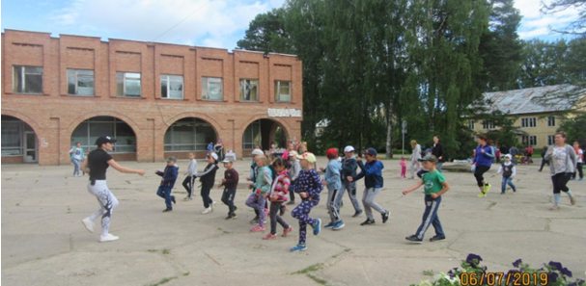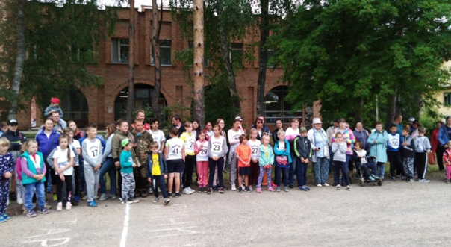
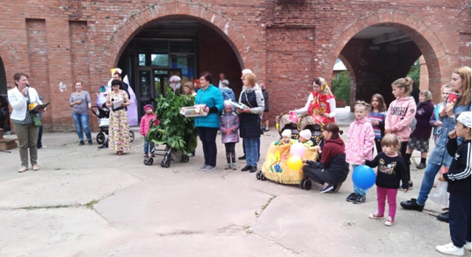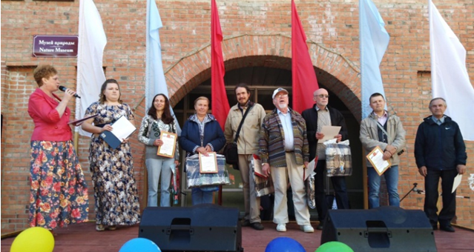
В 2019 г. был завершен косметический ремонт зрительного зала Марьинского Дома культуры: заменены кресла, шторы, освещение.
В солнечный день с легким морозцем 2 марта прошла традиционная «Борковская лыжня— 2019», которая подарила участникам и зрителям отличное настроение.
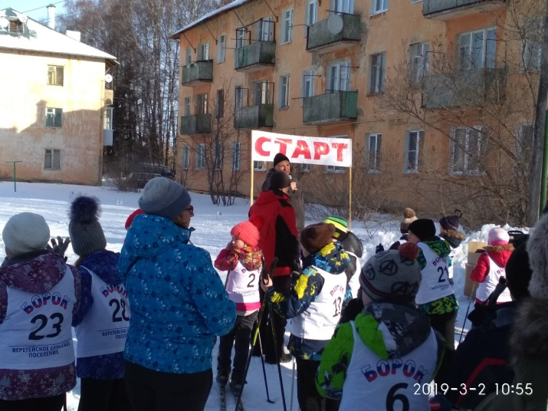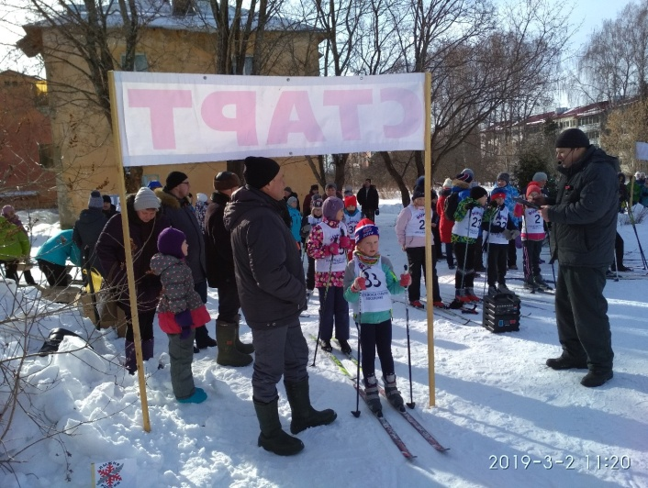
13 апреля в спортивном зале Борковской СОШ прошли «Уроки спортивного мастерства».
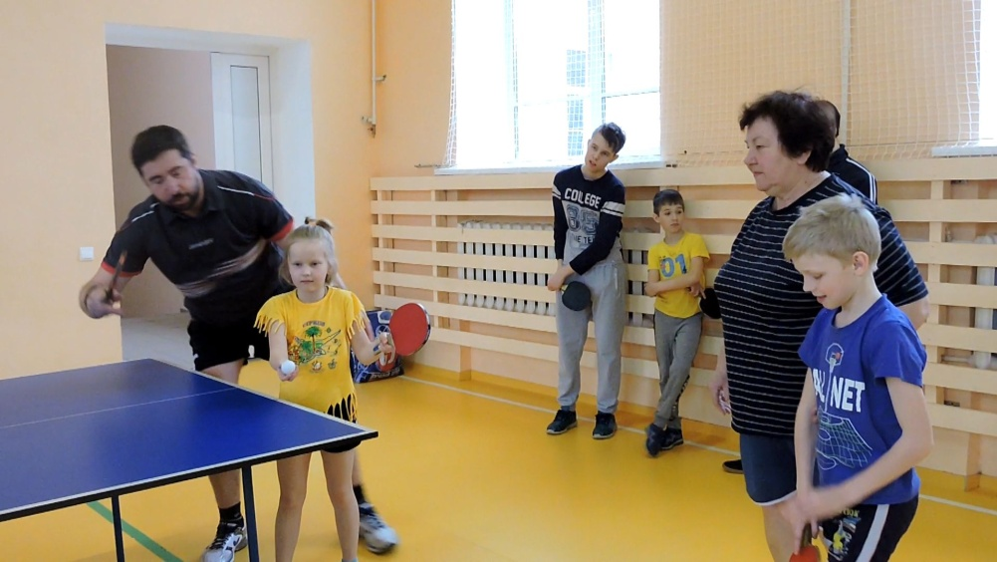
В первом квартале 2019г. проведены турниры по футболу, пионерболу, волейболу, легкий кросс, Борковская лыжня, настольному теннису, шахматный турнир среди школьников. В п. Борок растет число любителей скандинавской ходьбы, особенно среди лиц пенсионного возраста. С каждым разом в Общеборковской зарядке увеличивается количество участников. Победители и призеры всех проведенных соревнований традиционно были награждены медалями, грамотами и памятными подарками.
Ежегодно заливается каток, прокладывается лыжня. Используя имеющиеся в поселении ресурсы, каждый житель имеет возможность с семьей и друзьями приобщаться к спорту и здоровому образу жизни.
В марте 2019 года, в Департаменте строительства Ярославской области было вручено свидетельств о праве на получение средств областного бюджета на приобретение (строительство) жилого помещения многодетным семьям. В настоящее время семья Лисицыной Веры Александровны и Петрова Анатолия Геннадьевича, проживающих на территории Веретейского сельского поселения, реализовало свое право - приобретены жилые помещения.

Одной молодой семье - участнице основного мероприятия «Обеспечение жильем молодых семей» государственной программы Российской Федерации «Обеспечение доступным и комфортным жильем и коммунальными услугами граждан Российской Федерации» выдано свидетельство о праве на получение социальной выплаты на приобретение жилого помещения.
В 2019г. продолжилась работа по благоустройству территории поселения. Большое спасибо всем руководителям организаций и нашим жителям, которые принимают активное участие в благоустройстве поселения, разбивают клумбы и цветники, сажают деревья, участвуют в субботниках по уборке территории.
В зимний период сотрудниками МКП «Веретея» выполнялись работы по расчистке дорог поселения, заливке корта в пос. Борок.
В апреле прошли акции по посадке аллей: во дворе жилого дома № 59 высажена аллея имени зеленого архитектора п. Борок Коргина Владимира Дмитриевича. Посажено 20 кустов сирени, за жилыми домами 48, 56 и 58 высажена сосновая аллея. Посадочный материал и помощь в посадке оказали ГКУ ЯО «Некоузское лесничество» и ученики 3 класса Борковской школы.
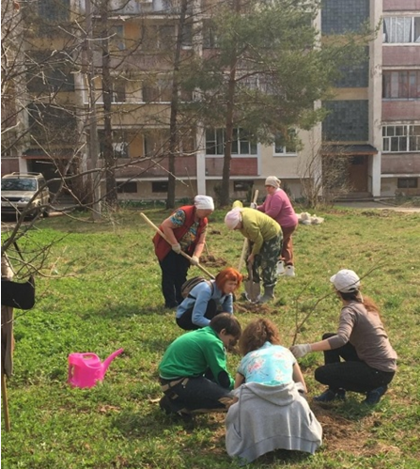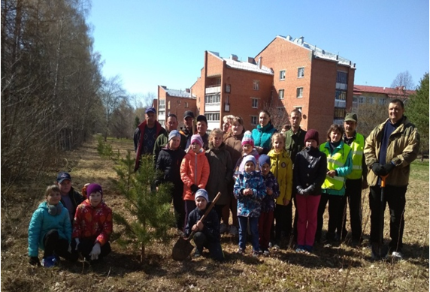

Весной проведена аккарицидная, противоклещевая обработка общественных территорий. Второй год подряд боремся с помощью гербицидных препаратов с Борщевиком Сосновского. Заросли борщевика дважды за сезон подвергаются обработке.
Ко Дню Победы проведен косметический ремонт памятников, проведено благоустройство прилегающих территорий.
Более 9 тысяч цветов было высажено на клумбы поселения.
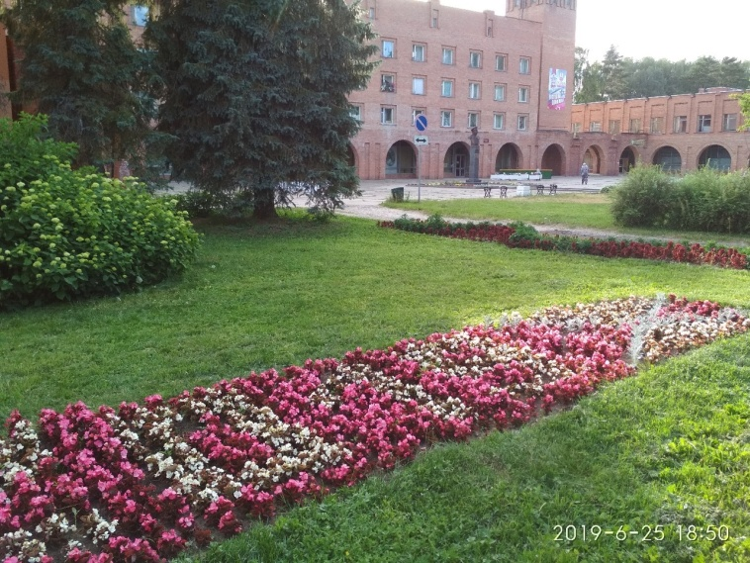

В соответствии с пожеланиями жителей, новыми элементами дополнили детскую площадку в с. Веретея. Установили: качель-гнездо, лавочку-паровозик, лавочку-вагончик, карусель с рулем и козырек «Цветочек». На пляж в пос. Борок завезен песок.

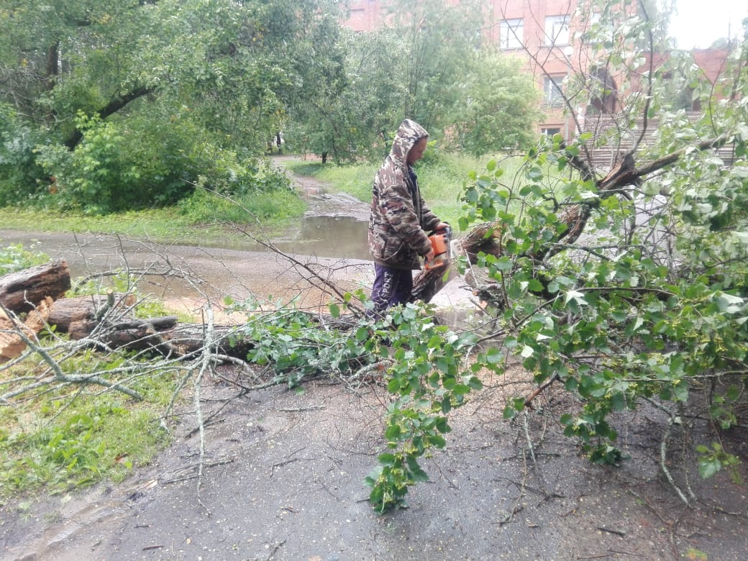

Выполнен ремонт деревянного пешеходного моста между в деревнями Большие и Малые Ченцы.
Большой объем работ произведен по выпиловке аварийных деревьев, содержанию территории, в том числе контейнерных площадок, зон отдыха, вывоз ТКО, проведению субботников.

В рамках приоритетного проекта «Формирование комфортной городской среды» в 2019г. продолжается работа по реализации губернаторского проекта «Решаем вместе!». Проведена закупочная процедура и заключены контракты по общественной территории «Благоустройство спортивной площадки у ж.д. № 49 в пос. Борок» и дворовой территории «Благоустройство придомовой территории ж.д. № № 47, 49, 50, 51, 52, 55, 57 в пос. Борок». Срок выполнения работ – до 30.08.2019г.
По программе «Охрана окружающей среды» на второе полугодие 2019 года запланирована установка ограждения контейнерных площадок.
В рамках реализации муниципальной программы «Обеспечение качественными коммунальными услугами» за первое полугодие выполнены следующие виды работ:
- произведена замена счетчиков воды, электросчетчиков в муниципальных квартирах, ремонтной базе;
- по предписаниям ПАО МРСК Центра заменены общедомовые з-х фазные ПУ в жилых домах № 20, 19, 29, 3, 79, 80, на артезианских скважинах в с. Марьино и В.- Никульское, на линиях уличного освещения, в здании Администрации;
- произведены работы по замене газовых плит в муниципальном жилфонде по предписаниям газовой службы;
- выполнялись ремонтные работы, по поддержанию аварийных домов. Например, очистка кровель от наледи, ремонт канализации в д.79, ремонт лестницы;
- выполнен ремонт крыльца в с. Лацкое;
- устранено несколько аварий на водопроводах с. Марьино, Веретея, Верхне - Никульское;
- проведена замена скважинного насоса и подъемной трубы в с. Веретея;
- разработана проектно – сметная документация, пройдена экспертиза на плановые ремонты и работы: строительство колодца в д. Споротково, ремонт колодцев в поселении (8шт.), ремонт жилого дома в д. Великово, частичный ремонт кровли д.80 в п. Борок, и др.
В рамках муниципальной программы «Энергоэффективность» и «Благоустройство» выполнены следующие работы:
- разработана проектно-сметная документация на ремонт, замену светильников, покраску кронштейнов, установку дополнительных опор освещения;
- заменены негорящие светильники в с. В.- Никульское - 3шт.;
- установлены дополнительные светодиодные светильники уличного освещения по заявкам жителей в д. Григорево, д. М. Дьяконово, д. Иванцево, д. М. Заломы, д. Остроги, д. Великово;
- в настоящее время в п. Борок ведутся работы по замене ламп на светодиодные, а также по покраске кронштейнов фонарей уличного освещения и замене плафонов;
- в сельских населенных пунктах поселения в настоящее время по результатам электронного аукциона идет монтаж 29 светодиодных светильников с установкой приборов учета электроэнергии. В большинстве из них расчет производился по мощности, что наряду с устаревшими лампами является крайне не эффективным.
Проведена работа по передаче объектов водоснабжения в собственность Ярославской области с последующей передачей в ГП ЯО «Северный водоканал».
На реализацию муниципальной программы «Защита населения и территории Веретейского сельского поселения от чрезвычайных ситуаций, обеспечение пожарной безопасности и безопасности людей на водных объектах» на 2019 год предусмотрено финансирование в объеме 551 000 рублей.
В рамках мероприятий по пожарной безопасности произведено углубление и расчистка пожарных водоемов в населенных пунктах: д. Иванцево, д. Дуброва, д. Новинка Алферова (33 300 руб.). Выполнено обустройство пирсов и площадок у пожарных водоемов в д. Большое Дьяконово, д. Григорево (31738 руб.). На регулярной основе производится вырубка кустарников и выкашивание травы для поддержания в эксплуатационной готовности водоемов. Произведена опашка д. Дор и д. Дуброва.
В первом полугодии 2019г. проводилась работа по профилактике и предотвращению гибели людей на водных объектах. Администрацией приняты Постановления, регламентирующие поведение населения при ледоходе. Устанавливались аншлаги с предупреждением о запрете выхода (выезда) на лед в зимне-весенний период. Предупреждающая информация размещалась на сайте Администрации и в общественных местах поселения.
На судоходном канале п. Борок было оборудовано место для купания и отдыха населения. Проведено водолазное обследование, завезен песок, проведен лабораторный анализ воды и песка, но возникла проблема с набором спасателей для общественного спасательного поста. В местах запрещенных для купания устанавливались запрещающие аншлаги, оборудованы информационные стенды с инструкциями по правилам поведения на водных объектах.
Администрацией так же проводилась работа по профилактике пожаров, распространялись памятки по осторожному обращению с электронагревательными приборами, печами и т.п., адресное распространение листовок и проведение инструктажей с неблагополучными семьями.
На реализацию муниципальной программы «Развитие дорожного хозяйства Веретейского сельского поселения» на 2019 год предусмотрено финансирование в объеме 5 554 215,38 рублей.
За истекший период выполнен ремонт покрытия въездной автодороги в п. Борок (1 этап) на сумму 3 416 520,00 руб. (2 961 411,00 руб.- средства областного бюджета,455 109,00 руб.- местный бюджет) и в д. Большое Дьяконово, ул. Южная на сумму 59 000,00 руб. (местный бюджет). Выполнен ямочный ремонт ул. Центральной в п. Борок (два контракта на 99765,39 руб. и 99993,74 руб.). Выполнено грейдирование дороги в д. Дор.
В рамках зимнего содержания дорог Веретейского сельского поселения проводилась расчистка и посыпка дорог поселения на сумму 630 000 рублей.
При выполнении работ по ремонту дорог поселения осуществлялся строительный контроль на сумму 49 500 рублей (ремонт въездной дороги п. Борок).
В июле 2019 года были установлены зеркала в д. Большое Дьяконово, заключен контракт на ремонт дороги в с. Веретея (дет.сад), произведено окашивание дорог общего пользования Веретейского С.П., выполняются работы по паспортизации дорог Веретейского сельского поселения.
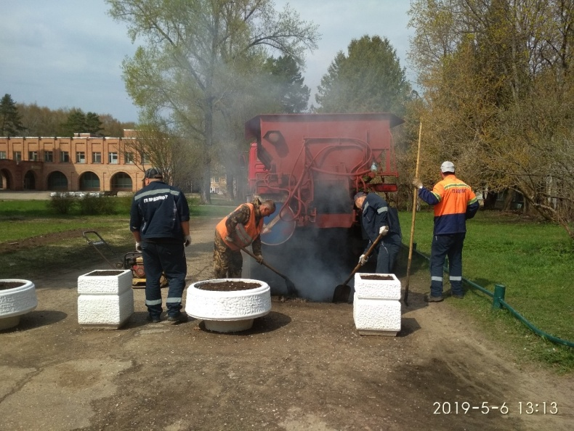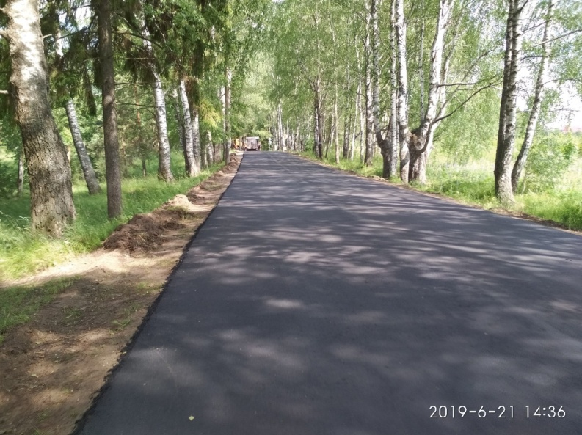
Наша цель остается прежней – сделать поселение комфортным для жителей. Основные задачи на второе полугодие 2019 года:
- проведение мероприятий по эффективному управлению муниципальным имуществом;
- оцифровка населенных пунктов;
- передача объектов централизованного водоснабжения в областную собственность;
- ремонт и обустройство объектов нецентрализованного водоснабжения;
- реализация комплекса мер, направленных на обеспечение безопасности;
- продолжение работ по реконструкции уличного освещения (энергоэффективность и энергосбережение);
- продолжение работ по благоустройству территории, в т.ч., ремонт и обустройство 3-х пешеходных дорожек в п. Борок, замена ограждения кладбища в с. Лацкое, завершение ремонта придомовой территории МКД 47,49, 50,51,52,55,57, замена асфальта на спортплощадке у дома № 49 в п. Борок;
- улучшение жилищных условий граждан, в том числе путем вхождения в федеральный проект «Обеспечение устойчивого сокращения непригодного для проживания жилищного фонда», участия в реализации других федеральных и областных программ, приобретение жилья в муниципальную собственность, а также ремонта муниципального жилого фонда: фундамент ½ дома по адресу: Почтовый переулок в с. Марьино, продолжение работ в квартире по адресу: с. Лацкое, ул. Центральная, д. 49-2;
- ремонт дорог местного значения;
- организация спортивных, культурно-досуговых мероприятий, мероприятий для детей и молодежи.
Важно, чтобы в населенных пунктах нашего поселения происходили реальные перемены к лучшему и жители их увидели.

МУНИЦИПАЛЬНЫЙ СОВЕТ
ВЕРЕТЕЙСКОГО СЕЛЬСКОГО ПОСЕЛЕНИЯ
Некоузский муниципальный район Ярославская область
__________________________________________________________________
Р Е Ш Е Н И Е (ПРОЕКТ)
от 00.00.2019г. № 000

О внесении изменений в Устав
Веретейского сельского поселения

На основании Федерального закона от 06.10.2003 № 131-ФЗ «Об общих принципах организации местного самоуправления в Российской Федерации», Закона Ярославской области от 30.06.2014 № 36-з «О вопросах местного значения сельских поселений на территории Ярославской области» Муниципальный Совет Веретейского сельского поселения

Р Е Ш И Л:
1. Внести в Устав Веретейского сельского поселения следующие изменения:
1) статью 1 изложить в следующей редакции:
«Статья 1. Общие положения
1. Устав Веретейского сельского поселения Некоузского муниципального района Ярославской области (далее Устав) является актом высшей юридической силы в системе муниципальных правовых актов, имеет прямое действие и применяется на всей территории муниципального образования.
2. Настоящим Уставом регулируются вопросы организации местного самоуправления на территории Веретейского сельского поселения Некоузского муниципального района Ярославской области, формы, порядок и гарантии участия населения в решении вопросов местного значения, устанавливается структура, полномочия и ответственность органов и должностных лиц Веретейского сельского поселения Некоузского муниципального района Ярославской области, экономические основы местного самоуправления, а также иные вопросы в соответствии с федеральными законами и законами Ярославской области.».
2) статью 2 изложить в следующей редакции:
«Статья 2. Правовой статус Веретейского сельского поселения
Веретейское сельское поселение Некоузского муниципального района Ярославской области (далее – Веретейское сельское поселение) – муниципальное образование, состоящее из объединённых общей территорией сельских населённых пунктов, в которых местное самоуправление осуществляется населением непосредственно и через выборные и иные органы местного самоуправления.
Веретейское сельское поселение образовано Законом Ярославской области от 21.12.2004 № 65-з «О наименованиях, границах и статусе муниципальных образований Ярославской области».».
3) в статье 8:
подпункт 4 пункта 1 изложить в следующей редакции:
«4) дорожная деятельность в отношении автомобильных дорог местного значения в границах населенных пунктов поселения и обеспечение безопасности дорожного движения на них, включая создание и обеспечение функционирования парковок (парковочных мест), осуществление муниципального контроля за сохранностью автомобильных дорог местного значения в границах населенных пунктов поселения, организация дорожного движения, а также осуществление иных полномочий в области использования автомобильных дорог и осуществления дорожной деятельности в соответствии с законодательством Российской Федерации;».
пункт 1 дополнить подпунктом 25 следующего содержания:
«25) в части принятия в соответствии с гражданским законодательством Российской Федерации решения о сносе самовольной постройки, решения о сносе самовольной постройки или приведении ее в соответствие с установленными требованиями.».
4) пункт 5.1. статьи 23 после слов «владеть и (или) пользоваться иностранными финансовыми инструментами» дополнить словами «, если иное не предусмотрено настоящим Федеральным законом.».
5) пункт 3.1. статьи 24 после слов «владеть и (или) пользоваться иностранными финансовыми инструментами» дополнить словами «, если иное не предусмотрено настоящим Федеральным законом.».
6) в статье 26:
подпункт 4 пункта 3 дополнить подпунктом «з» следующего содержания:
«з) в части принимает в соответствии с гражданским законодательством Российской Федерации решения о сносе самовольной постройки, решения о сносе самовольной постройки или приведении ее в соответствие с установленными требованиями.».
подпункт а) подпункта 7 пункта 3 изложить в следующей редакции:
«а) осуществляет дорожную деятельность в отношении автомобильных дорог местного значения в границах поселения и обеспечение безопасности дорожного движения на них, включая создание и обеспечение функционирования парковок (парковочных мест), проводит муниципальный контроль за сохранностью автомобильных дорог местного значения в границах населенных пунктов поселения, организует дорожное движение, а также реализует иные полномочия в области использования автомобильных дорог и осуществления дорожной деятельности в соответствии с законодательством Российской Федерации;».
2. Настоящее Решение вступает в силу после государственной регистрации и его опубликования.

Глава Веретейского сельского поселения Т.Б. Гавриш
Где песня льётся, там хорошо живётся

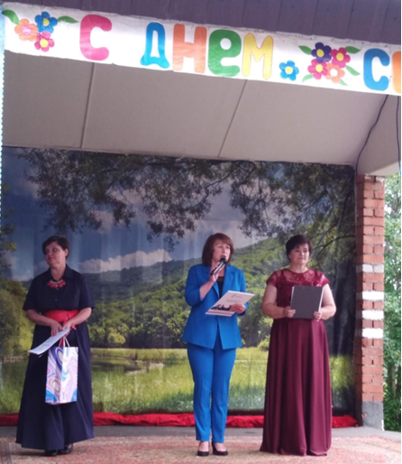
3 августа жители и гости с. Марьино собрались на площади у Дома культуры, чтобы по уже сложившейся традиции отметить День села.
Я сама жительница Рыбинска, но очень люблю наше село. С этим местом связаны все мои воспоминания о детстве и юности, здесь живет мой папа. Мне нравится бывать на мероприятиях, проводимых в Доме культуры. На День села мы приезжаем каждый раз всей семьёй, и в этом году тоже.
Очень зрелищно и интересно до официального открытия праздника прошел показ театральных костюмов, приуроченный к Году театра. Участники в красивых костюмах, среди которых были и мои внучки, дефилировали по площади под бурные аплодисменты зрителей.

Праздник открыла песней о селе Елена Баскакова, одетая в красивый русский народный костюм, что, несомненно, порадовало гостей и создало особое настроение празднику. Погода в этот день не подкачала, народу собралось очень много. А посмотреть на празднике было на что: выставка цветов и овощей, фотовыставка «История с. Марьино», ну и, конечно же, яркие выступления артистов местной художественной самодеятельности.
Как всегда поздравляли всех с праздником и официальные лица, представители Администрации Веретейского сельского поселения. Многие марьинцы услышали добрые слова в свой адрес и поздравления от ведущих: Людмилы Зубовой и Любови Геджюнас, а ребята проникновенно читали стихотворения о Родине, о своем селе.
На празднике чествовали жителей в разных номинациях: старейших жителей, свадебных юбиляров, ребят закончивших школу и получивших паспорт, молодых родителей, в семьях которых в этом году родились малыши, и др. Не забыли поздравить и будущих первоклассников: Сорокину Олесю и Арсенову Настю.
На протяжении всего праздника стояла добрая и душевная атмосфера, созданная ведущими и выступающими артистами, праздничной торговлей. Каждый мог поучаствовать в шуточных конкурсах и играх и получить приз. Не остались без внимания и малыши. Они с удовольствием прыгали на батуте. Награждения чередовались песнями и танцами участников художественной самодеятельности, которые с восторгом принимали зрители. Все веселились, танцевали, угощались вкусными шашлыками.
Праздник продолжился вечерней дискотекой и салютом.
Мы с нетерпением ждали День села Марьино, и он, как всегда удался на славу! Все получили огромный заряд бодрости, хорошего настроения и массу положительных эмоций. Выражаем огромную благодарность организаторам и участникам праздника. Желаем коллективу Марьинского Дома культуры творческих успехов, вдохновения и дальше радовать нас замечательными праздниками.
Махолина М.Б.
Подтянись к движению!
3 августа 2019 года в п. Борок Некоузского муниципального района на школьном стадионе прошел Единый день сдачи комплекса ГТО.
Спортивный праздник начался с торжественного открытия. Всех собравшихся приветствовали заместитель Главы администрации Веретейского сельского поселения Маковкин А.В. и председатель Комитета культуры, молодежной политики, физической культуры и спорта администрации Некоузского муниципального района Баранов А.К. Сметанина Т.Л., ветеран спорта, подняла российский флаг. Директор ФСЦ «Молога» и центра тестирования ГТО Некоузского муниципального района Курочкин А.В. рассказал об истории развития ГТО, о результатах сдачи комплекса ГТО в нашем районе.

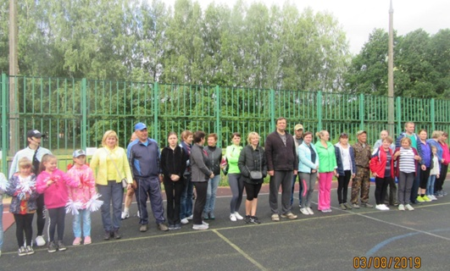
Затем юные спортсмены порадовали всех ярким выступлением под зажигательное музыкальное сопровождение, подготовленное Полиной Старцевой и работниками Дома Культуры Анной Куликовской и Екатериной Щедровой. Торжественное открытие праздника завершилось общей разминкой, которую профессионально под задорную музыку провела Полина Старцева. Далее участники перешли к выбору и сдаче нормативов.

В фойе школы участники выполняли нормативы ГТО по стрельбе из «электронного оружия». Параллельно на спортивной площадке происходил прием нормативов по следующим дисциплинам: наклон вперед из положения стоя с прямыми ногами на гимнастической скамье, сгибание и разгибание рук в упоре лежа на полу и от гимнастической скамейки, подтягивание из виса на высокой и низкой перекладине, рывок гири 16 кг, поднимании туловища из положения лежа на спине и прыжок в длину с места. Затем участники перешли на метание спортивного снаряда (гранаты) и бег на 30 и 60 м, на 2 и 3 км. В сдаче 11 нормативов ГТО приняли участие 36 человек из 10 организаций п. Борок и представители с. Новый Некоуз.
Наибольшую активность проявили: геофизическая обсерватория «Борок», МДОУ Борковский детский сад, Администрация Веретейского сельского поселения и Потребительское общество «Борок».
Для полной информации о сдаче комплекса ГТО был размещен большой стенд, где можно было познакомиться с нормативами каждой возрастной ступени. Хочется отметить слаженную и четкую работу всех судей, а их было 8 человек. Их доброжелательное отношение к участникам вызывало желание сдать, как можно лучше свой норматив. Удивительно было видеть, что нашлось несколько участников сдачи нормативов самой последней XI ступени (возраст 70 лет и старше), которые выполнили три (из пяти) норматива на золотой знак. Это достойный пример для молодежи.
Единый день сдачи комплекса ГТО, который впервые проводился в Борке, прошел успешно благодаря тщательной подготовке и организации людей ответственных за это мероприятие.
Сметанина Т.Л. (по информации Курочкина А.В.)
Мое село – родной земли частица!
10 августа 2019 года жители и гости села Лацкое собрались в парке рядом с Домом культуры, чтобы отметить День села - доброе и светлое торжество для большой семьи односельчан, которые непременно знают друг друга и друг о друге все и всё.
Тема праздника была обозначена как «Мое село – родной земли частица!». Все самые добрые слова в этот день были посвящены любимому селу и его гостям. Праздничная программа была широка и разнообразна.
Заместитель главы Администрации Веретейского сельского поселения А.В. Маковкин поздравил жителей и гостей с. Лацкое с Днем рождения села и пожелал сельчанам благополучия, а селу процветания.
В концертной программе приняли участие творческие коллективы Марьинского СДК - Людмила Зубова, Любовь Геджюнас, Елена Салтыкова, Ирина Светличная, Елена Баскакова и Борковского ДК – Евгений Яковлев и Ольга Левашова, а также Волжского СДК – Наталья Кутина. Ведущие Л. Зубова и Л. Геджюнас держали зрителей в постоянном внимании, делая ударения на тех или иных значимых событиях и участвовавших в них людях. Заведующая Лацковским СДК Антонина Баранова чествовала молодых людей, добившихся успехов в учении, за активное участие в общественной жизни, поощрение граждан за достижения в профессиональной деятельности.
В адрес Быковой Августы Владимировны (93 года), Чебынкиной Нины Николаевны (92 года), Скобелевой Антонины Васильевны (91 год) и других прозвучали поздравительные слова.
В этом году свои 35-летние юбилеи совместной жизни отметили три семьи: Старцевы Николай Юрьевич и Зинаида Николаевна, Широковы Сергей Вячеславович и Валентина Константиновна, Вяловы Сергей Юрьевич и Тамара Львовна; 30-летний юбилей – семья Гладковых Виктора Павловича и Светланы Григорьевны; 25-летний юбилей – семья Гладковых Александра Павловича и Юлии Сергеевны. Эти люди заслуживают глубокого уважения, своим примером они показывают монолитность семьи, верность и любовь. В этом году образовались три молодые семьи: Краевых Максима и Карины, Емановых Валерия и Кристины, Гладковых Максима и Светланы. Еще одно радостное событие - наше село пополнилось маленькими жителями - Беловым Константином и Юшкиным Ярославом.
С самого раннего утра для детей работал батут, для всех жителей и гостей жарили ароматные шашлыки, и даже прошедшие проливные дожди и ветер не смогли помешать торжеству.
Завершилась праздничная программа молодежной дискотекой и фейерверком.
Выражаем огромную благодарность всем творческим коллективам, а также Смирновой Светлане Александровне, за подготовку и участие в праздничном мероприятии, а зрителям за горячие аплодисменты и позитивное настроение!
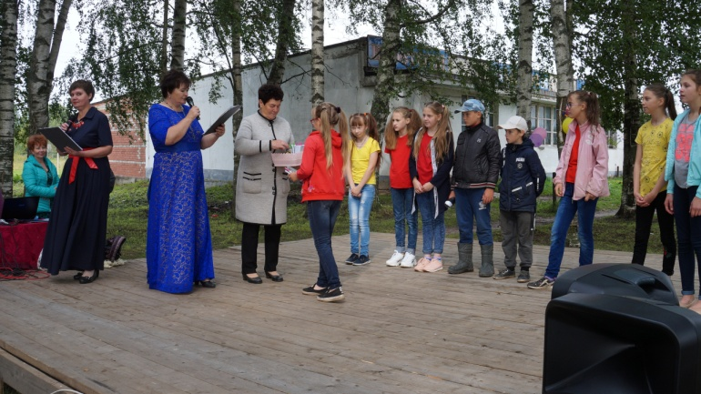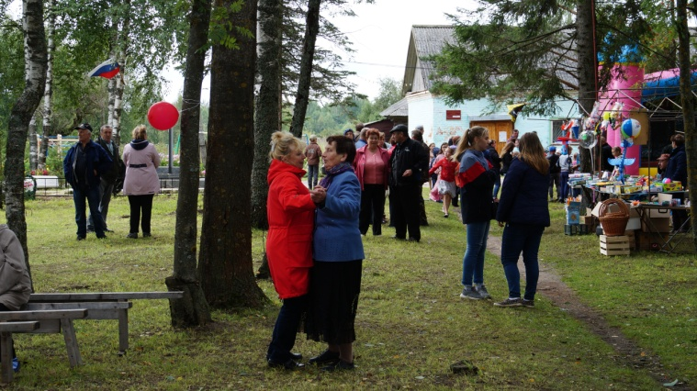
Баранова А.Н.
8 сентября 2019 года - единый день голосования

8 сентября 2019 года с 08.00 до 20.00 на избирательных участках Веретейского сельского поселения будут проходить выборы депутатов Муниципального Совета Веретейского сельского поселения Некоузского муниципального района Ярославской области четвертого созыва.

Семья года

Администрация Веретейского сельского поселения поздравляет семью Гариных Эдуарда Витальевича и Дарины Владимировны из п. Борок!
Они вошли в число семей-победителей Всероссийского конкурса «Семья года» в 2019 году в номинации «Семья – хранитель традиций».
Желаем, чтобы ваши самые грандиозные замыслы воплотились в реальность! И чтобы через многие десятилетия ваши дети не уставали благодарить вас за то, что выросли и развивались в счастливой семье, которая стала для них блестящим стартом в благополучную жизнь!
Торжественная церемония награждения победителей конкурса пройдет 30 октября в Государственном Кремлевском дворце.

С Юбилеем!
Анатолий Александрович Михайлов родился 13 августа 1939 года в пос. Усть-Ижора Колпинского района Ленинградской области. Из воспоминаний маленького Толи, у него был брат, старше на пять лет и маленькая сестренка, отец работал кузнецом. Когда началась блокада Ленинграда, мама возвращалась с завода и попала под бомбежку, ее убило снарядом, карточки на хлеб, которые тогда выдавались людям, были у нее, они все пропали. Семья осталась без этого единственного тогда пайка. Вскоре умерла сестренка, затем умер от голода отец. Соседи отвели Анатолия с братом в пункт, где детей собирали и вывозили из блокадного Ленинграда. Почему-то братьев разлучили, но Анатолий помнит, как ему сказали: «Запомни, что у тебя есть брат Куприян». Брата отправили в город Горький, в Анатолия вывезли в Некоузский район в детский дом, который находился в селе Кузьма-Демьян. И только через пятнадцать лет братья встретились, Куприян нашел Анатолия и приехал к нему в гости, когда тот учился в ремесленном училище в 1956 году. Вот такие тяжелые судьбы у многих детей блокадного Ленинграда.
Анатолий Александрович каждые пять лет награждается юбилейной медалью в честь Победы в Великой Отечественной Войне и памятным знаком «В честь полного освобождения Ленинграда от фашистской блокады».
И немного фактов из биографии. Анатолий Александрович обучался в ремесленном училище с 1955 по 1957 год, затем был принят на работу в строительное монтажное управление каменщиком 4 разряда, в 1959 году присвоили 5 разряд каменщика. 26 августа 1959 года призвали в Советскую Армию, в которой он служил со 2 сентября 1959 года по 11 декабря 1962 года. С 1962 года по май 1963 года выучился на токаря и работал в Ленинградском объединении оптико-механического предприятия. С 1 октября 1963 года по 30 июня 1964 года учился в Архангельской морской школе СГМП (Северного государственного морского пароходства). Показал хорошие теоретические и производственные знания и ему присвоили специальность матроса. После учёбы зачислили матросом на пароход «Правда», затем «Иртыш».
Анатолий Александрович со 2 июля 1968 года работал шофёром в Некоузском ДУ-777, в Шестихинском АТП, рабкоопе Борок, в Некоузском линейном управлении автомобильных дорог по 1972 год. С 1976 года по 1991 год работал каменщиком (смежная профессия стропальщик) в СМУ-8 Центракадемстроя АН СССР, в 1989 году 7 августа за долголетний добросовестный труд награждён Почётной грамотой с вручением денежной премии. С 1991 года по сентябрь 1993 года работал в Институте биологии внутренних вод АН СССР каменщиком 4 разряда. Затем работал каменщиком в Акционерном обществе строительной фирмы «Акант» уволился в связи с уходом на пенсию. Потом опять пошел работать с 1995 года по май 1996 года каменщиком в ЗАО «Борокакадемстрой», и поработал еще 2 года в ЗАО «ВИКТ».
Анатолий Александрович c женой, которой сейчас уже нет, вырастили 5 детей, имеющих свои семьи, У «богатого» дедушки имеется 7 внуков и уже два правнука. Он давно на заслуженном отдыхе, но часто трудится на дачном участке у дочки и на животноводстве. Любит ходить в лес за грибами, а дома много читает.
13 августа Анатолию Александровичу исполнилось 80 лет. Совет ветеранов Борка сердечно поздравляет юбиляра и желает крепкого здоровья.
Белова О.В.
Тарифы МКП «Веретея» на оказание платных услуг
физическим и юридическим лицам на 2019 год
Наименование работы (услуги) | 1единица изм. | Тариф, руб.
Работа экскаватора ЭО-2621 (копка прудов, траншей, бульдозерные работы, планировка грунта) / выходной день Холостой пробег | час  км | 1255/1478  28
Работа трактора МТЗ-82,1 с тракторным прицепом (перевоз грузов) / выходной день  Холостой пробег | час  км | 906/1134  18
Работа грузового а/м ГАЗ-27321 с манипулятором/ выходной день  Холостой пробег | час/км  км | 303/491  23
Работа грузопассажирского а/м ГАЗ-330323/ выходной день  Холостой пробег | час/км | 293/499  24
Услуги легкового автомобиля NIVA CHEVROLET  Время ожидания (зима)/ Время ожидания (лето) | час  час | 527  154/114
Услуги легкового автомобиля NIVA CHEVROLET (в выходные и праздничные дни)  Время ожидания (зима)/ Время ожидания (лето) | час  час | 733  267/228
Работа по откачиванию сточных вод МТЗ-82,1 с полуприцепом-цистерной МВ-4,2 | бочка | 1327
Работа разнорабочего 2 разряда/ Выходной день | час | 259/497
Выкашивание травы МТЗ-82,1 с косилкой КРН-2,1 | сотка | 82
Тариф на выкашивание травы бензотриммером FS-130 Still | сотка | 254
Вспашка земельных участков МТЗ -81,2 с ПЛН-3-35  Холостой пробег | сотка  км | 137  15
Подвоз технической воды на тракторе МТЗ-82,1 с полуприцепом-цистерной ЗЖВ-Ф 3,2  Холостой пробег | бочка  км | 770  18
Тариф на мотопомпу PTG -208 ST/TH 45 | час | 103
Тариф на работу трактора ДТ-75 (бульдозер) | час | 1269

Телефоны для справок: 23-265 - бухгалтерия; 24-571, 8-910-829-80-86 – директор (Старцев М.Н.)
Газета «Наш Вестник» № 7 (115) август 2019 года. Тираж 300 экз. Распространяется бесплатно. Тел. для справок: 8(48547)24-821;
24-477- факс
Номер подготовили: Гавриш Т.Б., Маковкин А.В., Врублевская Н.В., Ворошилова М.А., Лебединец А.Б., Цветкова А.А., Власов А.В., Моисеева И.И., Зубова Л.А., Сметанина Т.Л., Махолина М.Б., Баранова А.Н., Белова О.В.
Приглашаем к сотрудничеству! Вы можете бесплатно разместить в газете «Наш Вестник» свои статьи, объявления, поздравления, стихотворения и др. Приносите свои материалы в Администрацию Веретейского сельского поселения по адресу: п. Борок, д. 15.

